ATIVIDADES PARA O BERÇÁRIO
AULAS DE ROTINA E ESTIMULAÇÃO PROFESSORA ROSEMAR

Segunda-feira, 02/11/2020.

FERIADO REFERENTE AO DIA DOS FINADOS.

Terça-feira, 03/11/2020.

Vamos brincar com os utensílios da cozinha da mamãe, peça para ela panelas, potes, tampas, colheres e prato para assim iniciar a preparação da comidinha de brincadeira, pode brincar de casinha, restaurante e assim por diante.

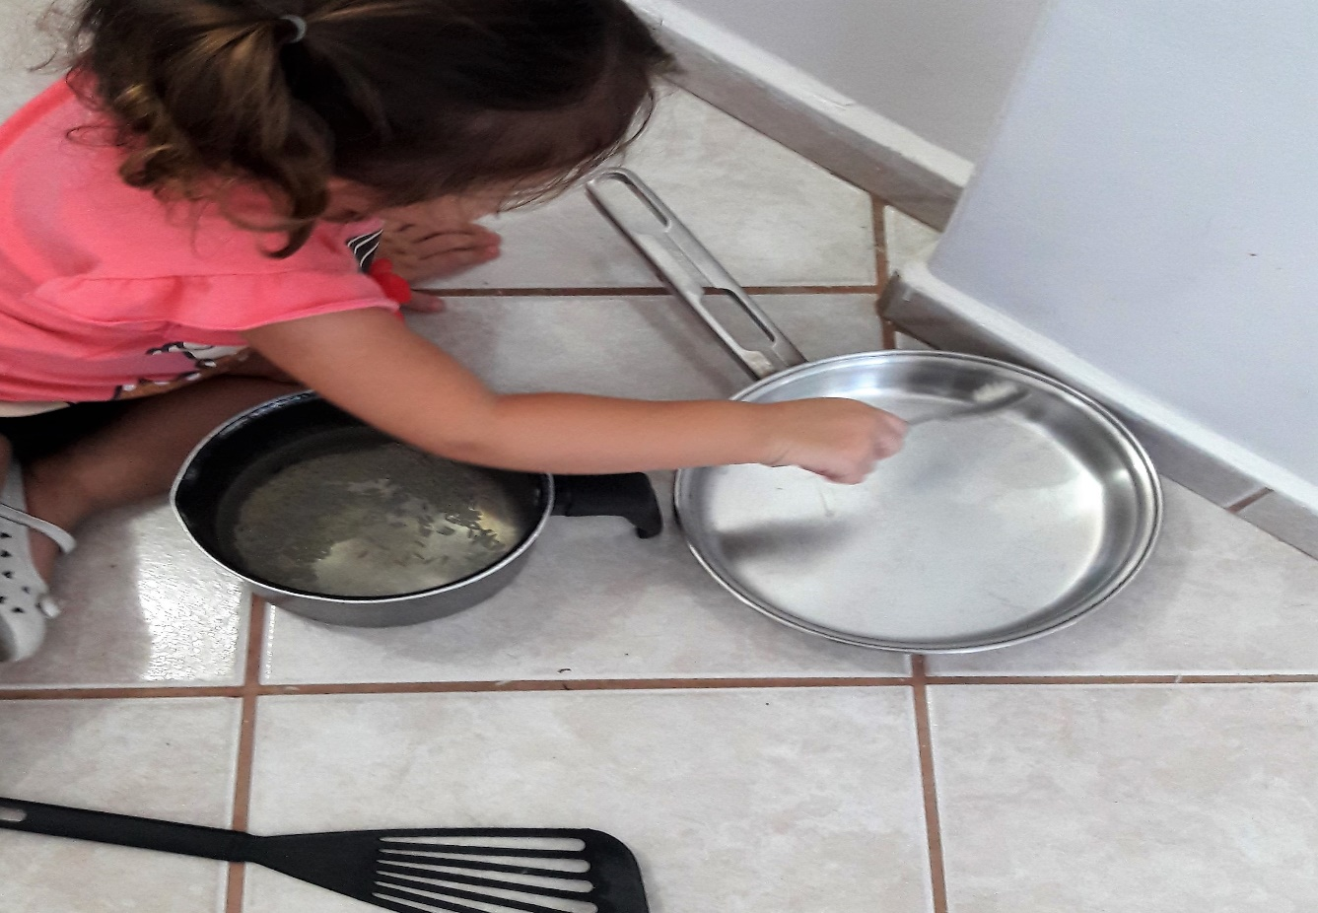

Quarta-feira, 04/11/2020.

Cante e dance com seu filho(a):
Letra: Macaquinho

O coqueiro é muito alto
E começa a balançar
E os coquinhos uns nos outros
Vão batendo sem parar
O macaquinho Bate, bate seu coquinho
O macaquinho Bate, bate seu coquinho
O macaquinho Bate, bate seu coquinho
O coqueiro é muito alto E começa a balançar
E os coquinhos uns nos outros Vão batendo sem parar
O macacão Bate, bate seu cocão
O macacão Bate, bate seu cocão
O macacão Bate, bate seu cocão

https://youtu.be/CY1ZkHvMMeM

Quinta-feira, 05/11/2020.

Nesta atividade vamos fazer um piquenique com frutas, suco e aproveitar para ler um livro para a criança.

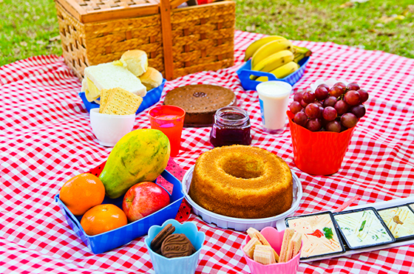

Sexta-feira, 06/11/2020.

Nesta atividade imprima o desenho abaixo ou desenhe um macaco e peça para seu filho usar a criatividade dele pintando com lápis de cor, giz de cera ou tinta, pode também colar pedacinhos ou bolinhas de papel faça bem bonito e colorido.

